**Министерство образования и науки Российской Федерации**

**федеральное государственное автономное образовательное учреждение высшего образования**

**“САНКТ-ПЕТЕРБУРГСКИЙ НАЦИОНАЛЬНЫЙ ИССЛЕДОВАТЕЛЬСКИЙ**

**УНИВЕРСИТЕТ ИНФОРМАЦИОННЫХ ТЕХНОЛОГИЙ,**

**МЕХАНИКИ И ОПТИКИ”**

**ФАКУЛЬТЕТ СРЕДНЕГО ПРОФЕССИОНАЛЬНОГО ОБРАЗОВАНИЯ**

**ОТЧЕТ**

**по Лабораторной работе № 3**

**«ПОСТРОЕНИЕ РЕЛЯЦИОНОЙ МОДЕЛИ БД»**

Специальность 09.02.03«Программирование в компьютерных системах»

Дисциплина «Технология разработки и защиты баз данных»

МДК.02.02 Технология разработки и защиты баз данных

Тема 2.1 Проектирование и реализация баз данных

|  |  |
| --- | --- |
| Преподаватель:  Говорова М.М.  «_____»____________2019г.  Оценка ________________    Санкт-Петербург  2018/2019 | Выполнили:  студенты группы Y2338  Матвеенко Д.В. Крылов В.С. |

**ЦЕЛЬ РАБОТЫ**

Овладеть практическими навыками построения реляционной модели (РМ) базы данных с использованием правил преобразования.

**ПРАКТИЧЕСКОЕ ЗАДАНИЕ**

Выполнить реляционное моделирование базы данных по заданной предметной области, используя разработанную в CA Erwin Data Modeler инфологическую модель (Logical Model).

**ИНДИВИДУАЛЬНОЕ ЗАДАНИЕ**

Создать программную систему, предназначенную для информационного

обслуживания редакторов, менеджеров и других сотрудников типографии. БД должна содержать данные о сотрудниках компании, книгах, авторах, финансовом состоянии компании и предоставлять возможность получать разнообразные отчёты.

В соответствии с предметной областью система строится с учётом следующих

особенностей:

* каждая книга издаётся в рамках контракта;
* книга может быть написана несколькими авторами;
* контракт подписывается одним менеджером и всеми авторами книги;
* каждый автор может написать несколько книг (по разным контрактам);
* порядок, в котором авторы указаны на обложке, влияет на размер гонорара;
* если сотрудник является редактором, то он может работать одновременно над несколькими книгами;
* у каждой книги может быть несколько редакторов, один из них – ответственный редактор;
* каждый заказ оформляется на одного заказчика;
* в заказе на покупку может быть перечислено несколько книг.

Предложено следующее название для создаваемой БД: АИС «Информационное обслуживание работников библиотеки».

**ХОД РАБОТЫ**

Схема инфологической модели данных БД в нотации Питера Чена. Схема реляционной модели БД, выполненная в среде CA ERwin Data Modeler (Phisycal Model), представлена ниже на рисунке 1.

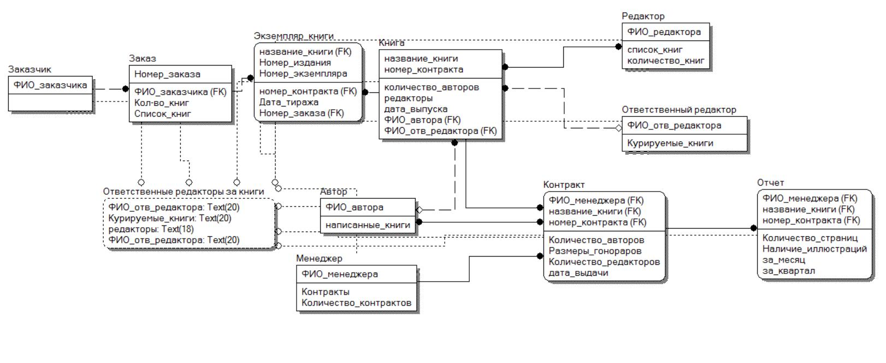

*Рисунок 1 Физическая модель базы данных*

**ВЫВОД**

В ходе выполнения данной лабораторной работы, были изучены основные особенности перевода схем из логических моделей в физические. Физическая модель данных зависит от конкретной СУБД, фактически являясь отображением системного каталога. В ней содержится информация обо всех объектах базы данных. Поскольку стандартов на объекты базы данных не существует, физическая модель зависит от конкретной реализации СУБД.